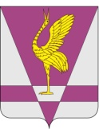
КРАСНОЯРСКИЙ КРАЙ
УЖУРСКИЙ РАЙОННЫЙ СОВЕТ
ДЕПУТАТОВ

РЕШЕНИЕ

16.10.2018 | г. Ужур | 30-229р
Об отчете директора
МБОУ ДО «Ужурская
спортивная школа»

Руководствуясь статьей 23 Устава Ужурского района, Ужурский районный Совет депутатов РЕШИЛ:
Принять информацию об отчете директора МБОУ ДО «Ужурская спортивная школа» Глушкова Сергея Александровича к сведению.

Председатель Ужурского
районного Совета депутатов С.С. Семехин

